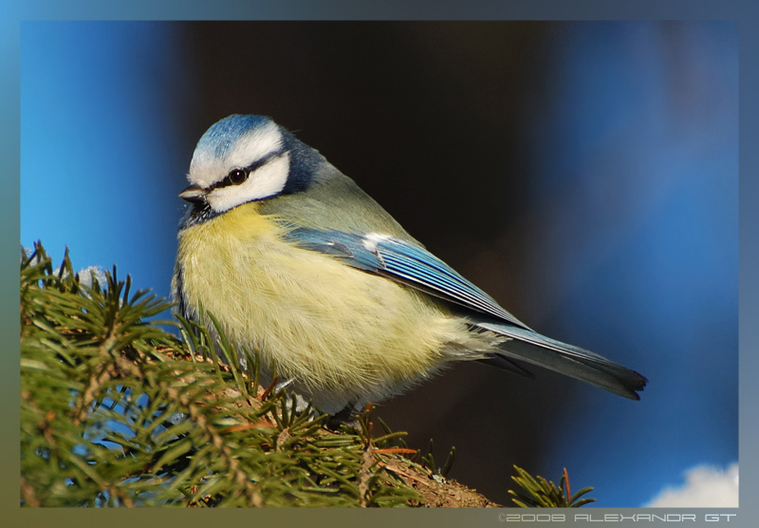

**ГОЛУБАЯ, или ЗЕЛЁНАЯ ЛАЗОРЕВКА (Parus coeruleus)**. Одна из самых красивых наших синиц. Размером немного меньше большой синицы. Длина 11-14 см, масса 9-14 г. Типом окраски напоминает большую синицу, главное отличие (которое кстати следует из названия) — белая с ярким сине-голубым пятном в центре шапочка, отделенная от белых щек черной полосой через глаз. Нет белых “клиньев” на рулевых, от сплошного “галстука” остался лишь небольшой продольный черный штрих посередине брюха. Задняя сторона шеи голубовато-белая, спина и верхние кроющие хвоста оливково-зеленые. Брюшная сторона желтая, крылья и хвост голубовато-синие. Белые вершины кроющих крыла образуют на крыле поперечную белую полоску. Молодые птицы не такие контрастные, желтовато-зеленые, без черного горлового пятна.

Рассмотреть этих ловких и подвижных красавиц не составляет труда, так как птицы очень доверчивы.

**Населяет** Европу, за исключением севера Скандинавии и северной тайги, лесной северо-запад Африки, Кавказ, Ближний Восток. Интенсивно расселяется на восток, за Уралом в лесостепной зоне почти достигла Иртыша. Предпочитает лиственные и смешанные леса, мозаичные ландшафты, тяготеет к опушкам, паркам, в Западной Европе есть городские популяции.

Позывки — негромкое “ци-ци”, стрекотание “чериререре”, песня — чистая, похожая на звон колокольчика трелька “ци-ци-циррррзь”. Начинает петь позже большой синицы, в целом более молчалива.

Образом жизни, особенностями размножения сходна с большой синицей. Чаще большака откочевывает зимой в более южные районы, обычно смещается в пойменные леса, заросли тростников, к смешанным стайкам присоединяется редко. Часто ищет пропитание (особенно зимой) в городе - около помоек, на улицах - и даже строит гнезда в искусственных "дуплах" - полостях внутри столбов и других пригодных для сохранения яиц местах.

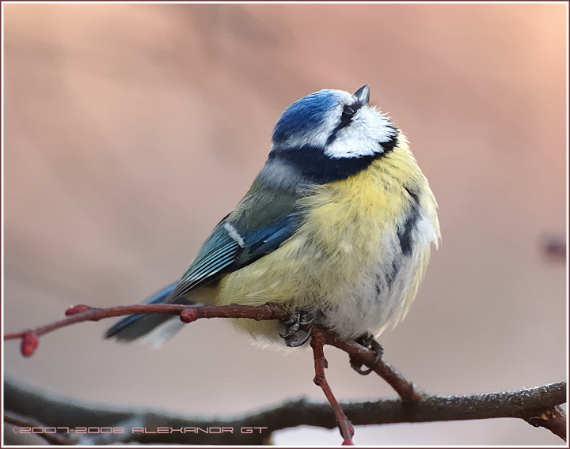

На местах гнездования появляется в марте уже парочками.

В апреле пара приступает к постройке **гнезда**. Лазоревки гнездятся в готовых дуплах и при необходимости могут даже несколько расширить «помещение», выщипывая со стенок кусочки гнилой древесины. Само гнездо имеет форму чашечки и сплетается из зеленого мха, сухих травинок, шерсти, пуха, размочаленных волокон луба, клочков шерсти, паутины. Высоко забираться лазоревки не любят: чаще всего вход в дупло расположен ниже двух метров, а иногда и возле самой земли. Охотнее всего для устройства гнезда лазоревка использует дупла мелких дятлов, естественные пустоты в стволах деревьев (если входное отверстие не превышает 30—35 мм в диаметре), щелях гнилых пней. Строят гнездо обе птицы. Лоток выстилают конским волосом, перьями и пухом. Выстроенное гнездо пустует в течение 3—5 дней.

Затем самка откладывает в него 9—13 белых с красновато-коричневыми пятнышками **яиц**. Насиживает только самка, в период насиживания самец кормит самку в гнезде 1—2 раза в час, иногда она сама вылетает на поиски корма, прикрывая яйца пухом. Насиживание продолжается 12— 14 дней. Первое время после вылупления птенцов их кормит в основном самец, самка обогревает птенцов. С 4—6-го дня самка перестает греть птенцов днем и кормит их вместе с самцом. В гнезде **птенцы** проводят около 20 дней.

Корм птенцам взрослые лазоревки доставляют с частотой 12-18 порций за час и за день приносят в общей сложности до 250 порций корма. Родители способны поддерживать необходимый ритм доставки корма даже вопреки продолжительному ненастью. На ночь самка влетает в дупло и проводит ночь здесь, обогревая птенцов.

Вылетевших птенцов в течение 6—9 дней докармливают родители, а затем они приступают ко второй кладке, происходящей в июле.

**Корм** лазоревки собирают с ветвей, почек и листьев деревьев и кустарников, зимой они иногда спускаются на снег, чтобы подобрать упавшее насекомое. Основу питания этих птиц составляют гусеницы и пауки, значительно реже встречаются жуки, клопы, мелкие двукрылые, перепончатокрылые и некоторые другие насекомые. За день птица в зависимости от размера добычи съедает от 600 до 1600 насекомых, а в очагах размножения вредителей-шелкопрядов - до 20 000 яичек этих бабочек.

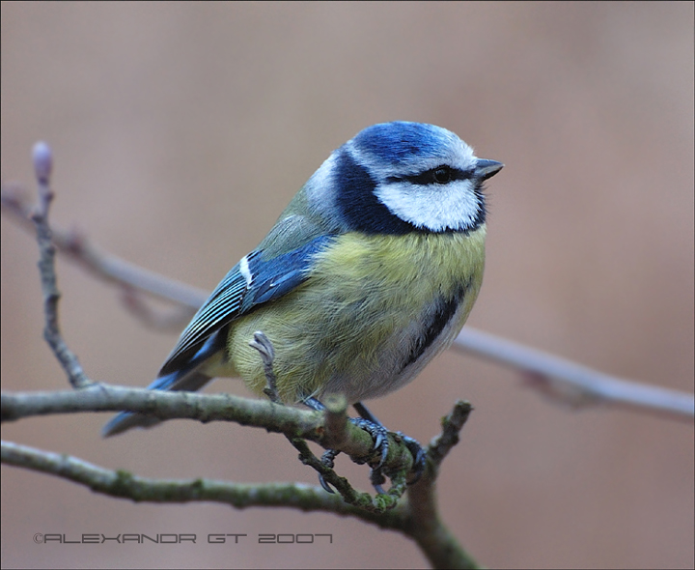

Уничтожая большое количество вредителей леса и сада (например, разоряя зимние гнезда златогузки, поедая волосатых гусениц непарного шелкопряда, а также ряд других гусениц и долгоносиков-цветоедов), лазоревка приносит большую пользу. Поэтому этих птиц **необходимо привлекать в город**, развешивая синичники и подкармливая птиц семечками подсолнуха, дыни и арбуза, а также кусочками несолёного сала в зимнее время.

Доживает эта птица до 12 лет. На большей части ареала она - обычный представитель пернатой фауны, за последние десятилетия значительно увеличила численность в Восточной Европе.

Иногда спаривается с белой лазоревкой, или князьком, распространенной в пойменных биотопах юга лесной и лесостепной зон от Приморья до Белоруссии и Украины, а также горных лесах востока Средней Азии и Казахстана. Это более крупный (до 15 см) и длиннохвостый вид, в окраске сочетаются белые и голубовато-серые тона, гибриды похожи скорее на князька, но имеют желтую грудь и темный ошейник.